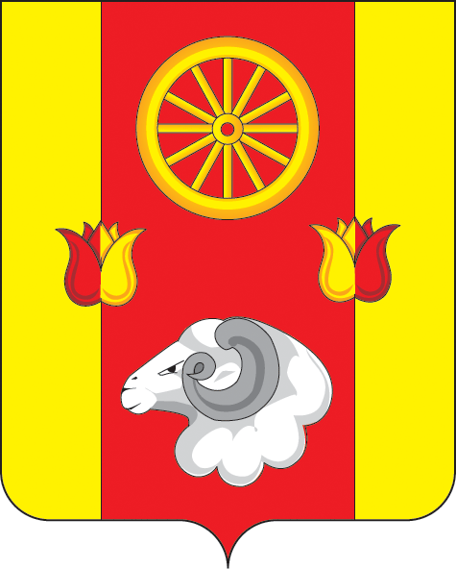
Администрация
Ремонтненского сельского поселения

ПОСТАНОВЛЕНИЕ

27.12.2016 | с. Ремонтное | № 64

Об утверждении Плана мероприятий
муниципального образования «Ремонтненское сельское поселение»
по реализации в 2017 - 2018 годах Стратегии
государственной национальной политики
Российской Федерации на период до 2025 года

Во исполнение Указа Президента Российской Федерации от 19.12.2012 № 1666 «О Стратегии государственной национальной политики Российской Федерации на период до 2025 года»,

ПОСТАНОВЛЯЮ:

1.Утвердить:
1.1.План мероприятий муниципального образования «Ремонтненское сельское поселение» по реализации в 2017 - 2018 годах Стратегии государственной национальной политики Российской Федерации на период до 2025 года согласно приложению №1.
1.2. Форму отчета об исполнении Плана мероприятий муниципального образования «Ремонтненское сельское поселение» по реализации в 2017 - 2018 годах Стратегии государственной национальной политики Российской Федерации на период до 2025 года.
2. Ответственным исполнителям Плана мероприятий муниципального образования «Ремонтненское сельское поселение» по реализации в 2017 - 2018 годах Стратегии государственной национальной политики Российской Федерации на период до 2025 года:
2.1.Обеспечить надлежащее исполнение мероприятий Плана мероприятий муниципального образования «Ремонтненское сельское поселение» по реализации в 2017 - 2018 годах Стратегии государственной национальной политики Российской Федерации на период до 2025 года.
2.2.Ежеквартально в срок до 10 числа месяца, следующего за отчетным кварталом, предоставлять отчет об исполнении Плана мероприятий муниципального образования «Ремонтненское сельское поселение» по реализации в 2017 - 2018 годах Стратегии государственной национальной политики Российской Федерации на период до 2025 года по утвержденной форме с приложением фотоматериалов специалисту, в должностные обязанности которого входит взаимодействие с национальными меньшинствами, казачеством, общественными объединениями и ежедневный мониторинг межнациональной обстановки в Администрации Ремонтненского сельского поселения
3. Настоящее постановление вступает в силу с 01.01.2017 года.
4.Контроль за исполнением настоящего постановления оставляю за собой.

Глава Администрации Ремонтненского
сельского поселения А.Я. Яковенко

